ZDRAVJE V VRTCU V SKUPINI »SONČKI«

Rdeča nit

Naša skupina je sledila letošnji rdeči niti »Krepim (oblikujem) sebe in svojo skupnost«. Dali smo možnost novim spoznanjem, izkušnjam in spretnostim. Z novimi znanji smo krepili sebe in otroke ter skrbeli za osebni razvoj in krepitev kompetenc. Otroci so se seznanili, da se je potrebno za hojo po snegu primerno obleči in obuti. Obenem so spoznali, da se pozimi za bivanje na prostem moramo obleči toplo. S tempera barvami so barvali izrezane kape iz papirja. Razvijali so spretnost samostojnega obuvanja in oblačenja. Po obuvanju in oblačenju smo opravili sprehod po snegu in opazovali lastne sledi. S snegom in ledom smo se igrali tudi v igralnici. Opazovali smo kakšen je led in kakšen je sneg – mrzel, bel, ... S tempera barvami smo slikali po ledu in slikali z barvnim ledom. Razvijali so spretnosti oblačenja in slačenja. Oblačili so izdelano Babico Zimo in medvedke, še posebej pa smo dejavnosti namenili temu, da so si med seboj pomagali. Ob igri z oblačili so spoznali, kaj lahko storijo za svoje dobro počutje in počutje prijateljev.

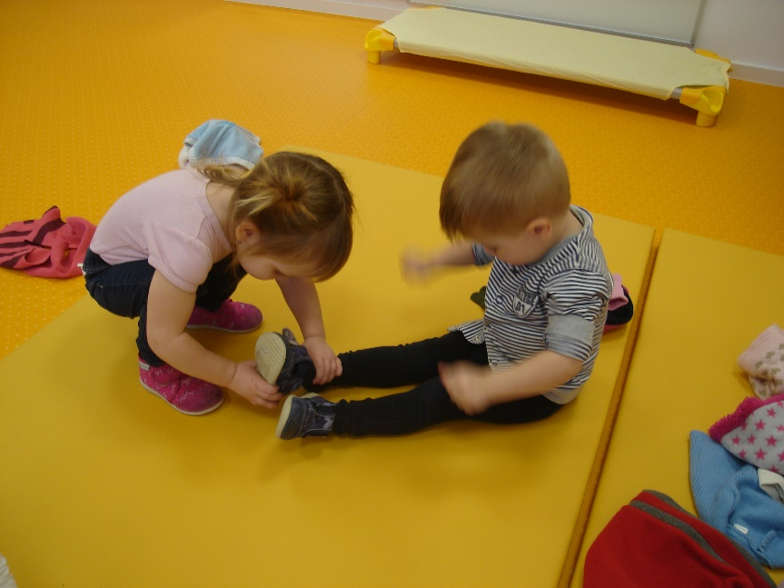
Otroci so si med seboj pomagali pri oblačenju in obuvanju.

Zobozdravstvena in zdravstvena preventiva

Medicinska sestra za zobno preventivo je otroke seznanila z zobno ščetko, s pomenom ščetkanja zob, s pomenom zdrave prehrane za ohranjanje zdravih zob, kako ohraniti zdrave zobe, (brez dud, stekleničk), jih seznanila s pravilno tehniko ščetkanja zob in jim zobke redno pregledovala. Otrokom je prebrala zgodbo »Kako oščetkaš zobe živahni krokodilčici« avtorice J. Clarke in zgodbo »Medo Jaka ne rabi več dude« avtorja H. Bieber. Seznanila nas je s krokodilčkom in njegovimi zobki in kako moramo krokodilčku umiti zobke. Otroci so skozi igro krokodilčku umivali zobke. Na koncu nam je podelila »Zahvalo za sodelovanje«. Spoznali smo zgodbo »Mali medo« avtorice Polonce Kovač, se pogovarjali o zgodbi in o tem, kdo od otrok v skupini še potrebuje dudo. Ob razstavljenih ilustracijah iz knjige so otroci sami pripovedovali zgodbo. Obiskala nas je tudi medicinska sestra za preventivo, ki je otroke seznanila z zdravim načinom življenja in deli telesa. Na to temo so spoznali pesmico. Igrali so se z materialom in pripomočki, ki jih je prinesla medicinska sestra.
Seznanili so se še o pomenu čelade v prometu in spoznali oživljanje človeka ter kako oskrbeti poškodbo in rano. S povoji so to praktično izvajali na dojenčkih, plišastih igračah ter na sebi.

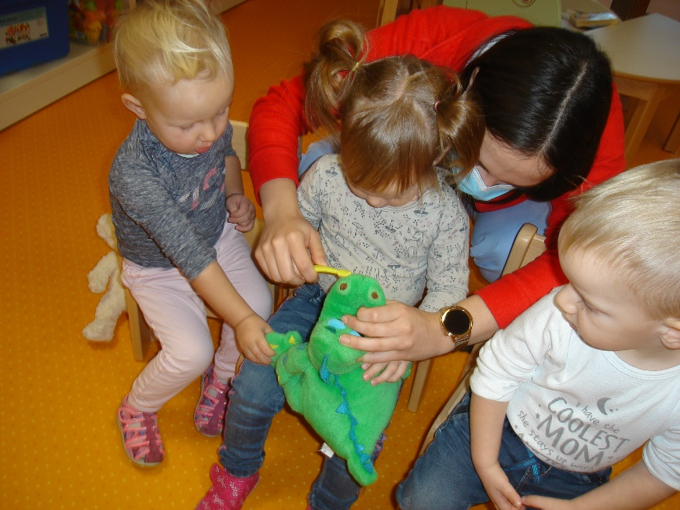
Obisk medicinske sestre za zobno preventivo.

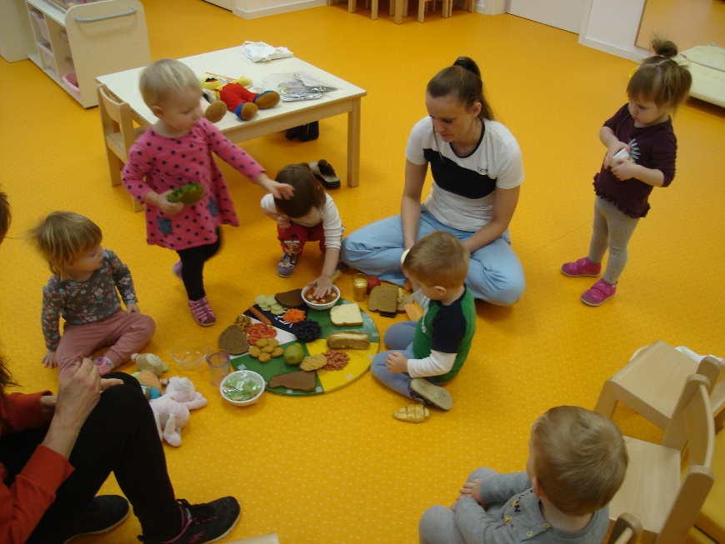
Obisk medicinske sestre.

Gibanje

Otroci so se igrali z žogami, z baloni, s plastičnimi žogami, se vozili s poganjalčkom, se vozili po toboganu, metali žogo v koš, se igrali rajalne igre, razgibavali so se s časopisom, se igrali na prostem, izvedli kros, orientacijski pohod in hodili na sprehode. Plazili so se skozi tunel, sedeli so v bilibojih in razvijali ravnotežje. Otroci so izvajali naravne oblike gibanja. Izvajali smo vadbene ure v telovadnici. Igrali so se z obroči. Gibali smo se ob gibalno – rajalnih igrah. Ogrevali smo se ob gimnastičnih vajah, hojo in tekom, se kotalili po blazinah, plazili po blazinah, hodili po blazinah, se plazili po gredi, plezali po lestvini, plezali po plezalni steni, ...Izvedli smo vadbe po postajah v igralnici. Izvajali smo gibalne minutke. Razgibavali so se na fitnes napravah in igrali na igralih na dvorišču vrtca.
Otroci so torej veliko časa preživeli v gibanju in razvijali gibalne spretnosti. H gibanju smo povabili še starše in na srečanju z njimi izvajali igre z obroči.

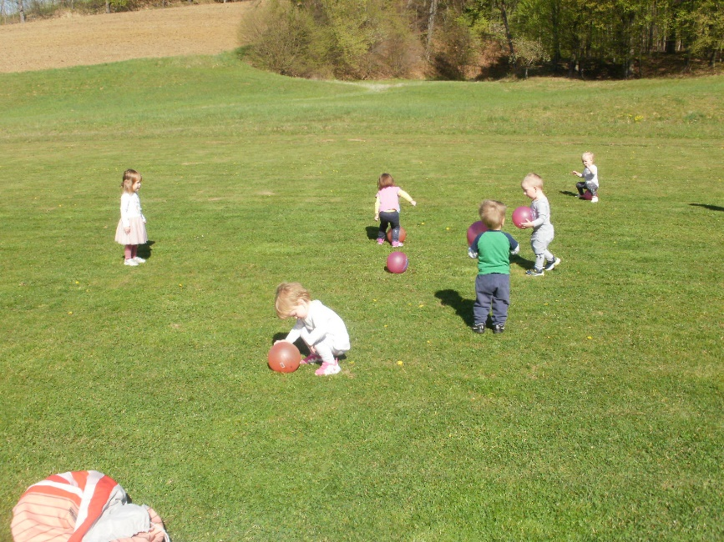
Igre z žogami na prostem.

Zdrava prehrana

Na začetku šolskega leta smo starše otrok, ki obiskujejo vrtec, seznanili, da bomo rojstne dneve otrok praznovali ob sadju. Na praznovanju nismo imeli slaščic in sladkarij ter raznih priboljškov. Rojstne dneve smo pričeli s prižigom svečk na papirnati torti, katere je slavljenec upihnil. Izročili smo mu darilo. Ob vzgojiteljičinem igranju na sinteseizer smo mu zapeli »Vse najboljše za te« in še druge pesmi po slavljenčevi želji. Po pogostitvi otrok s sadjem so otroci veselo zarajali. O zdravi prehrani smo se veliko pogovarjali skozi tematski sklop Spoznavajmo sadje v novi igralnici. Da jabolko lahko rodi novo prijateljstvo smo spoznali skozi zgodbo knjige »Kako je ježek našel prijatelja« avtorice R. Wellesley. S prstnimi barvami so otroci tiskali jabolka. Jabolka so si tudi zavili v folijo in ga odnesli peč v kuhinjo. Pečena jabolka so z užitkom pojedli. Opravili smo sprehod v sadovnjak z opazovanjem sadežev na drevesu. Sadje so spoznavali skozi fotografije, ki smo jih imeli na steni igralnice. Na razpolago smo imeli veliko kartonk iz knjižnice, ob katerih smo opazovali, katera hrana je zdrava. Otroci so ob kartonkah poimenovali videno.

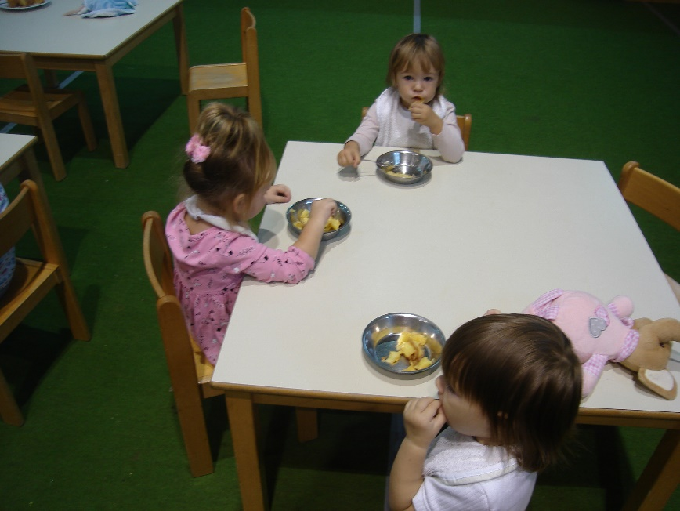
Otroci so z užitkom pojedli pečena jabolka.
Osebna higiena

Otroke sem, takoj po vstopu v vrtec, začela navajati na redno umivanje rok pred in po obroki.
Poskusila sem jim pojasniti, zakaj je to zelo pomembno. Za te najmlajše otroke je značilno dajanje predmetov (igrač, kock, žogic, sestavljank, ...) v usta. Da je umivanje rok v naši skupini zelo pomembno, smo spoznali zaradi tega, ker so vsi ti predmeti potovali od enega k drugemu. Da pa ni pomembno, da si umivamo le roke, smo spoznali skozi bibarijo »Kako se biba umiva« avtorice Mire Voglar. Otroci so bibarijo zelo radi poslušali, nekateri so jo skozi šolsko leto usvojili. V bibariji so zelo radi sodelovali. Zaradi prisotnosti virusa SARS-CoV-2 sem otrokom pojasnila, kako preprečimo prenos bolezni. Z demonstracijo, nenehnim ponavljanjem in rednim opominjanjem smo se z otroki izogibali tesnim stikom, upoštevali smo pravilno higieno kašlja ter si redno umivali roke z milom in vodo.

Zdrava prehrana

V skupini »Sončki« smo se skozi ves teden pripravljali na Tradicionalni slovenski zajtrk, ki je letos potekal pod sloganom »Zajtrk s sadjem – super dan!«. Navezoval se je na mednarodno leto sadja in zelenjave. Otroci so se seznanili z zgodbo »Čebelica Meli« avtorice I. Maquoy. Ker se je čebelica v zgodbi izgubila, smo se odločili, da ji naredimo čebelnjak iz škatel, katere smo najprej pobarvali s tempera barvami različnih barv. Nato smo vsak dan pogledali v čebelnjak, če nam je čebelica v zahvalo kaj pripravila. Ko so prvič bile prazne škatle, smo se odločili, da smo čebelici v čebelnjak nastavili sadje. Kakšne barve je bila škatla, tako barvo sadja smo položili v škatlo. Nekaj sadja smo si pustili, vsak si je naredil svojo sadno solato in se z njo posladkal. Spoznali smo pesmico o sadju »Jesenska« avtorice O. Denac. Otroci so pesmico spremljali na lastne instrumente, na ropotulje in jo gibalno prikazali. Naslednji dan nam je čebelica v čebelnjak nastavila sporočilo z receptom za kruh, zato smo pekli kruh. Na dan tradicionalnega slovenskega zajtrka nam je čebelica v čebelnjak nastavila med, katerega so otroci poskušali. Otroci so opazovali kartonke o čebelah.

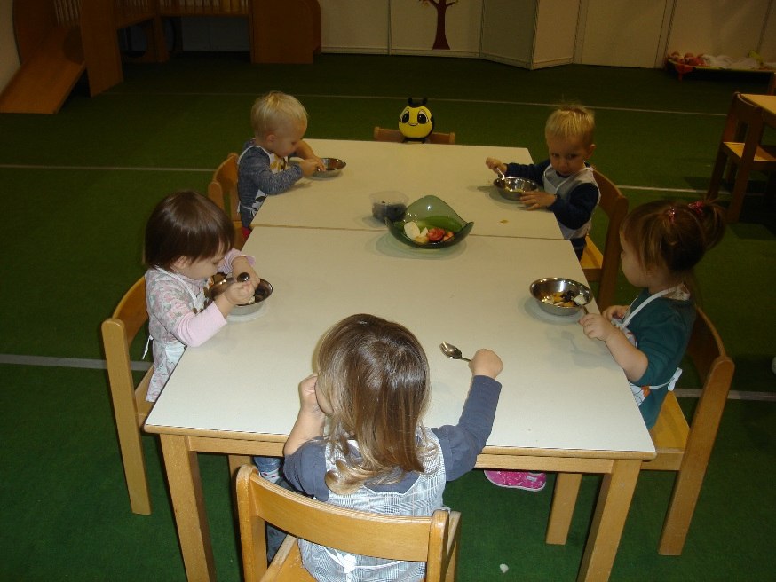
Otroci so se posladkali s sadno solato, ki so jo sami pripravili.

